2016-2017学年师范类学生助学金名单填报细则
图例：
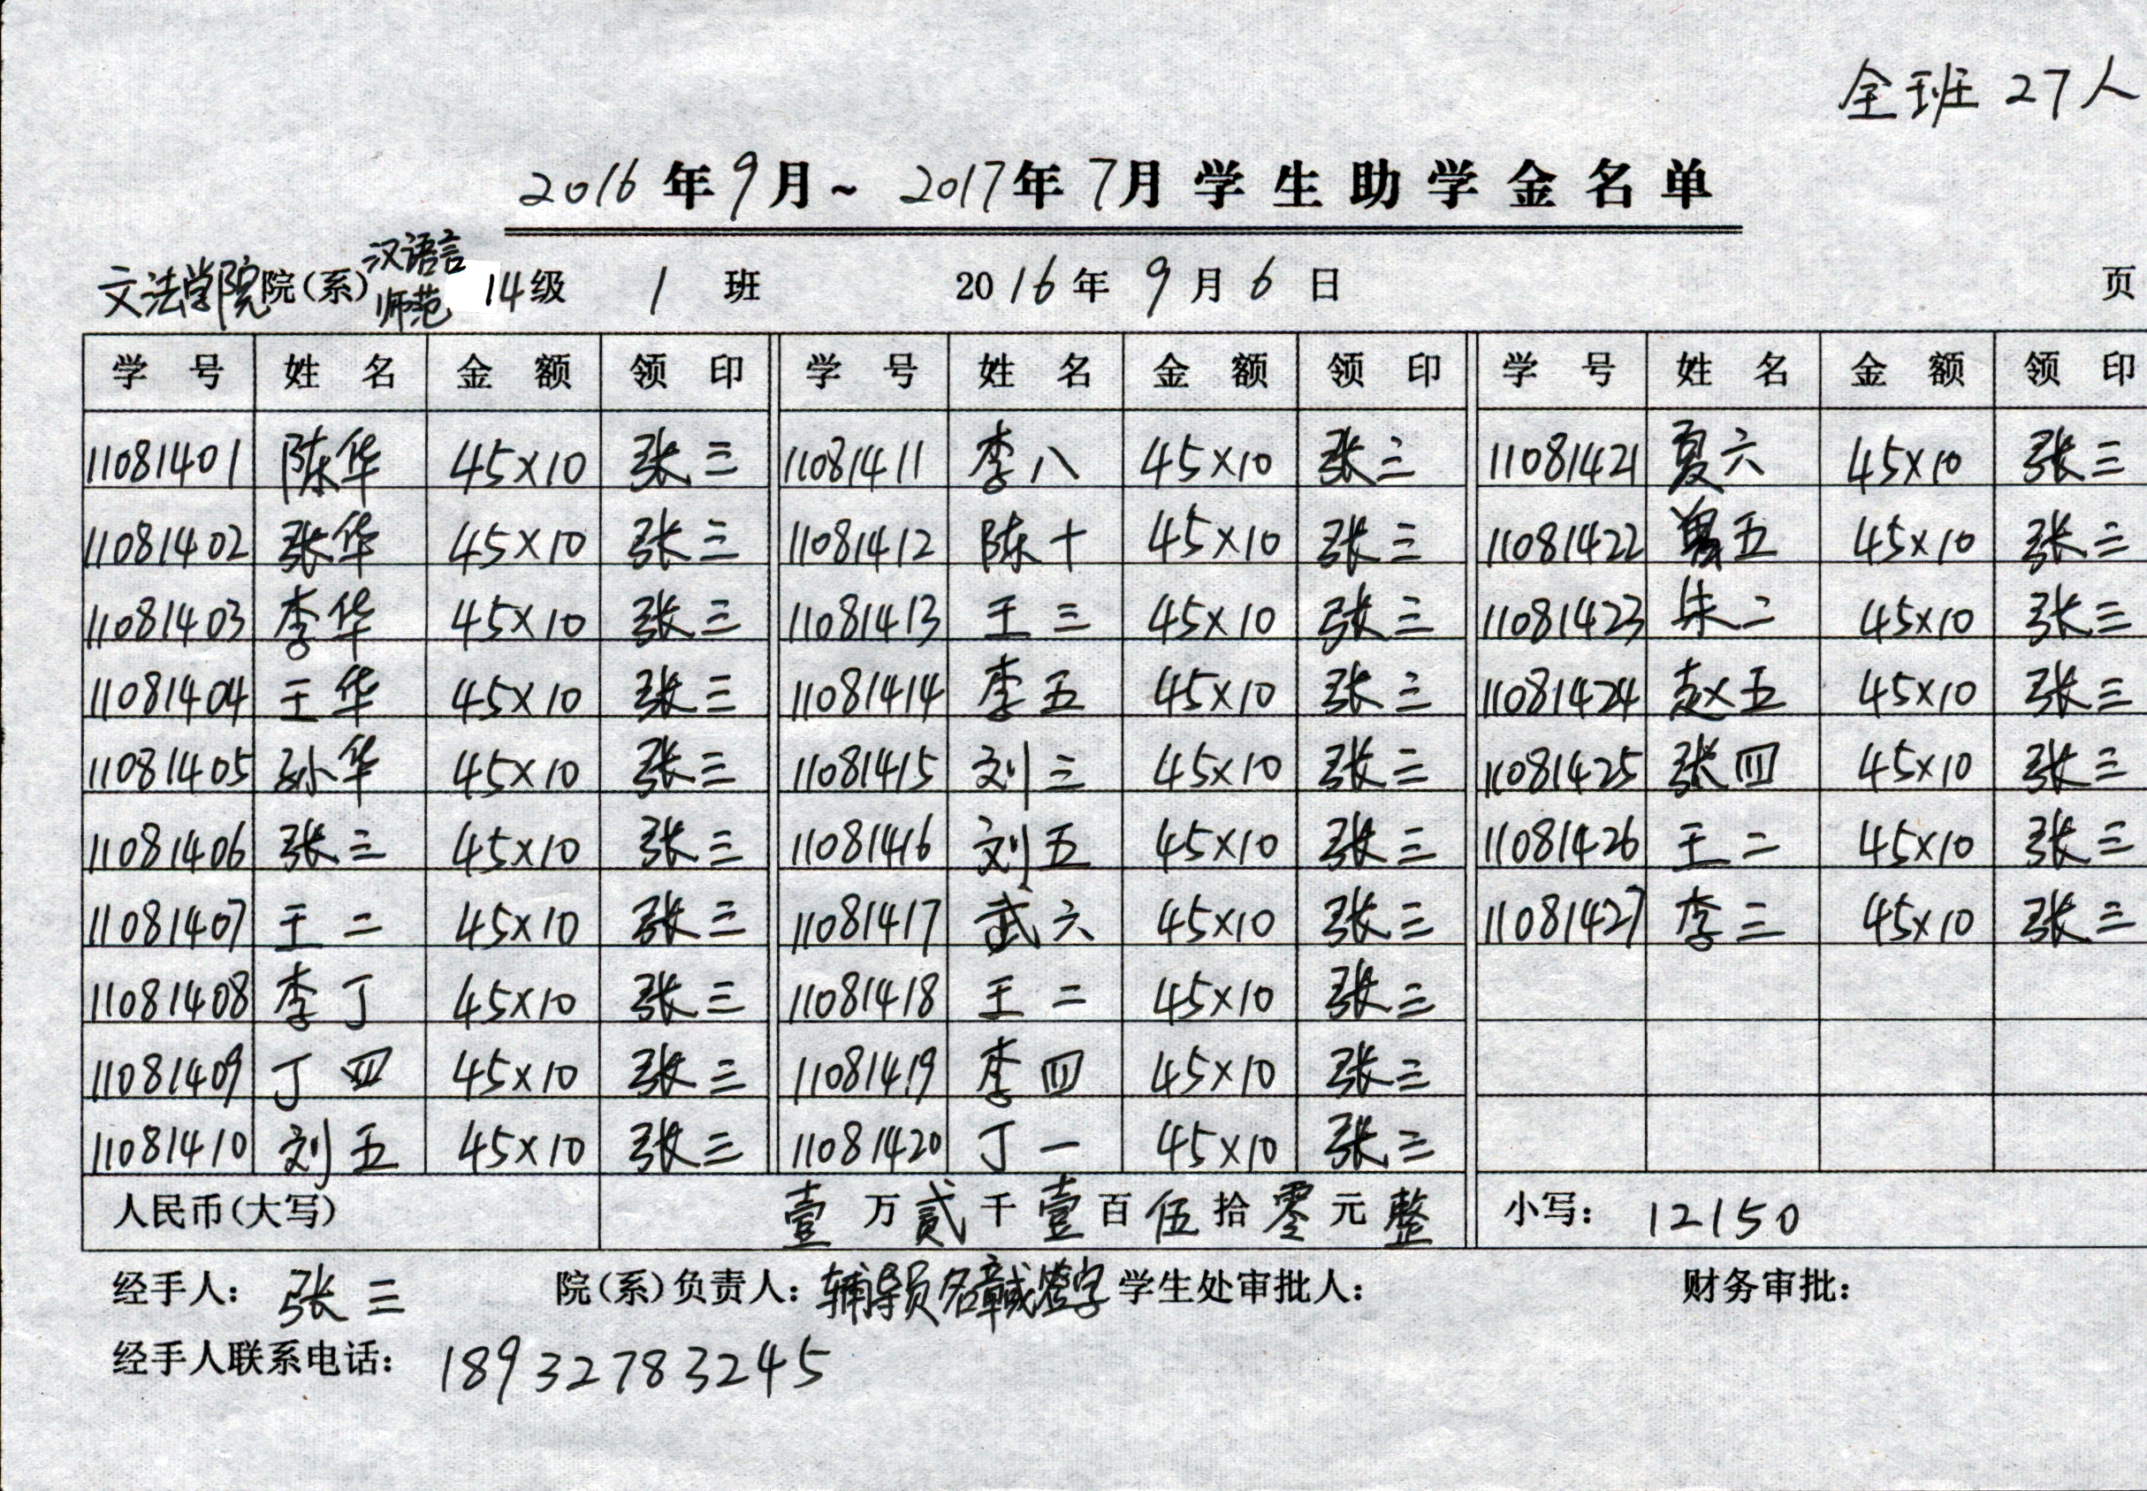
报表名单的填报分类
1.正常缴学费学生的助学金填报“ 年 月- 年 月学生助学金名单”，即：45元/月*10个月，按月发放。
2.办理生源地助学贷款和校园地助学贷款的学生视同缴费，一并填入“ 年 月- 年 月学生助学金名单”，并在姓名后标注“（贷）”字样。
3.欠费学生填写“ 年 月欠学费学生助学金名单”。学费缴齐后，学生应于缴齐学费的下一学期开学后十个工作日之内由本人持收据上报学生处，经审核后由财务处补发。
报表名单填报细则
1.字迹清晰，计算准确。用黑色钢笔或碳素笔填写，不能有涂改痕迹。
2.名单依学号排列。如有因退学、休学等各种情况不能填入报名单的学生，由下一位学生依次递进，不要空项。
3.金额：2015级、2014级学生填写45×10，即2016年9月至2017年7月，每月发放45元，共发十个月；2013级学生填写45×9，即2016年9月至2017年6月，每月发放45元，共发九个月。
4.右上角写明“全班总人数”。院系负责人处由辅导员签字或盖章。
5.右下角金额总计填写“本页金额总计数”而不是“全班金额总计数”。比如某班34人，则填写两页：第一页金额总计填写“13500”，第二页金额总计填写“1800”。
6.领印处及经手人处都要由本班报名单填报负责人签字，领印处每格都签，字迹统一，不可以用省略号代替。报名单左下方写明本班填报人（经手人）姓名及联系方式。
7.报名单一式两份，内容一致。
8.各学院负责人（仅限一人）将报名单按班级顺序排好，并在上报时留下学院、负责人姓名及联系方式。9月19日前统一上报至行政楼一楼113学生处大学生资助管理中心杨老师处。

